Результат научного исследования для внедрения практического и теоретического опыта и возможного использования
* в рамках программы развития «Школьный агропарк» образовательным организациям города Сочи,
* сочинскому парку «Дендрарий» Федерального государственного бюджетного учреждения «Сочинский национальный парк» (ФГБУ «Сочинский национальный парк»), в сотрудничестве с которым проводилась данная научная работа,
* иным образовательным, научным, агропромышленным предприятиям и личным хозяйствам на территории Российской Федерации

ПРЕДСТАВИТЕЛИ РОДА CISTUS L. (ЛАДАННИК) И ОСОБЕННОСТИ ИХ КУЛЬТИВИРОВАНИЯ В УСЛОВИЯХ ВЛАЖНЫХ СУБТРОПИКОВ РОССИИ
Белобородова Диана Бахтыбековна
Научный руководитель: Баланюк Татьяна Ивановна, зам. директора МБУ ДО "Эколого-биологический центр имени С.Ю. Соколова"
Краснодарский край, г. Сочи, МБУ ДО «ЭБЦ имени С. Ю. Соколова»

Ладанники – красивоцветущие, вечнозелёные кустарники, цветущие в условиях Сочи со второй декады мая по третью декаду июня. Раннецветущим видом с продолжительностью цветения 26 дней является ладанник шалфеелистный. Ладанник лавролистный – позднецветущий вид с коротким периодом цветения 14 дней. Продолжительно цветущий ладанник крымский с периодом цветения 32 дня.
Мы провели исследования декоративных качеств растений рода ладанник и определили ярко выраженные декоративные свойства цветов всех трёх видов растения, все виды имеют приятный аромат цветов, а именно: ладанник шалфеелистный - тонкий яблоневый, ладанник крымский - тонкий лавандовый с яблоневым оттенком, ладанник лавролистный – сладковатый, самые крупные листья у ладанника лавролистного. Время жизни одного цветка от 1 до 2 суток, но за счет обилия цветков ладанники декоративны в течение нескольких недель. Самые высокие морфометрические показатели (длина побегов, длина цветоносов, количество цветков в соцветии) у ладанника шалфеелистного, самые низкие – у ладанника крымского. Количество цветов и длина цветоносов у ладанника шалфеелистного в тени превышает их количество на солнце. Самый продолжительный период цветения у ладанника крымского, самый короткий у ладанника лавролистного.
Также мы провели опыты по размножению ладанников в оранжерее парка «Дендрарий» Федерального государственного бюджетного учреждения «Сочинский национальный парк» (ФГБУ «Сочинский национальный парк») семенным и вегетативным путем. На основании полученных данных можно заключить, что размножение ладанников вегетативным способом можно рекомендовать для ладанника крымского. Вегетативное размножение рекомендуется проводить в начале осени. Октябрьские черенки сохранились, но образование корней отмечено только у л. крымского. Укоренилось 60% черенков. Для размножения ладанника шалфеелистного предпочтительнее семенной способ. Сеянцы ладанника шалфеелистного за 1,5 месяца достигли высоты 6 см. Длина корневой системы до 3 см. Корневая система у сеянцев л. шалфеелистного развита хорошо. Применение стимуляторов корнеобразования для ладанников менее важное условие, чем выбор правильных сроков.
Ладанники шалфеелистный и ладанник крымский неприхотливые растения для культивирования. Их использование в озеленении будет способствовать сохранению биологического разнообразия.
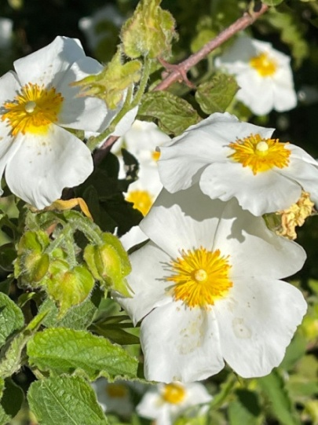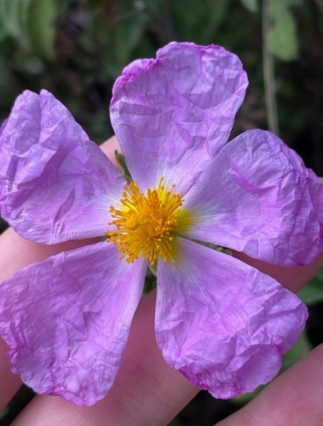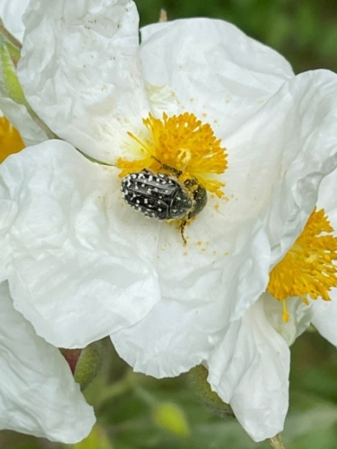
Ладанник шалфеелистный | Ладанник крымский | Ладанник лавролистный

Продолжительность цветения растений рода Ладанник

Месяц | Май |  |  |  |  |  |  |  | Июнь
Число | 10 | 13 | 16 | 19 | 22 | 25 | 28 | 31 | 02 | 06 | 10 | 12 | 16 | 19 | 21 | 24 | 27
Ладанник шалфеелистный
Ладанник крымский
Ладанник лавролистный

